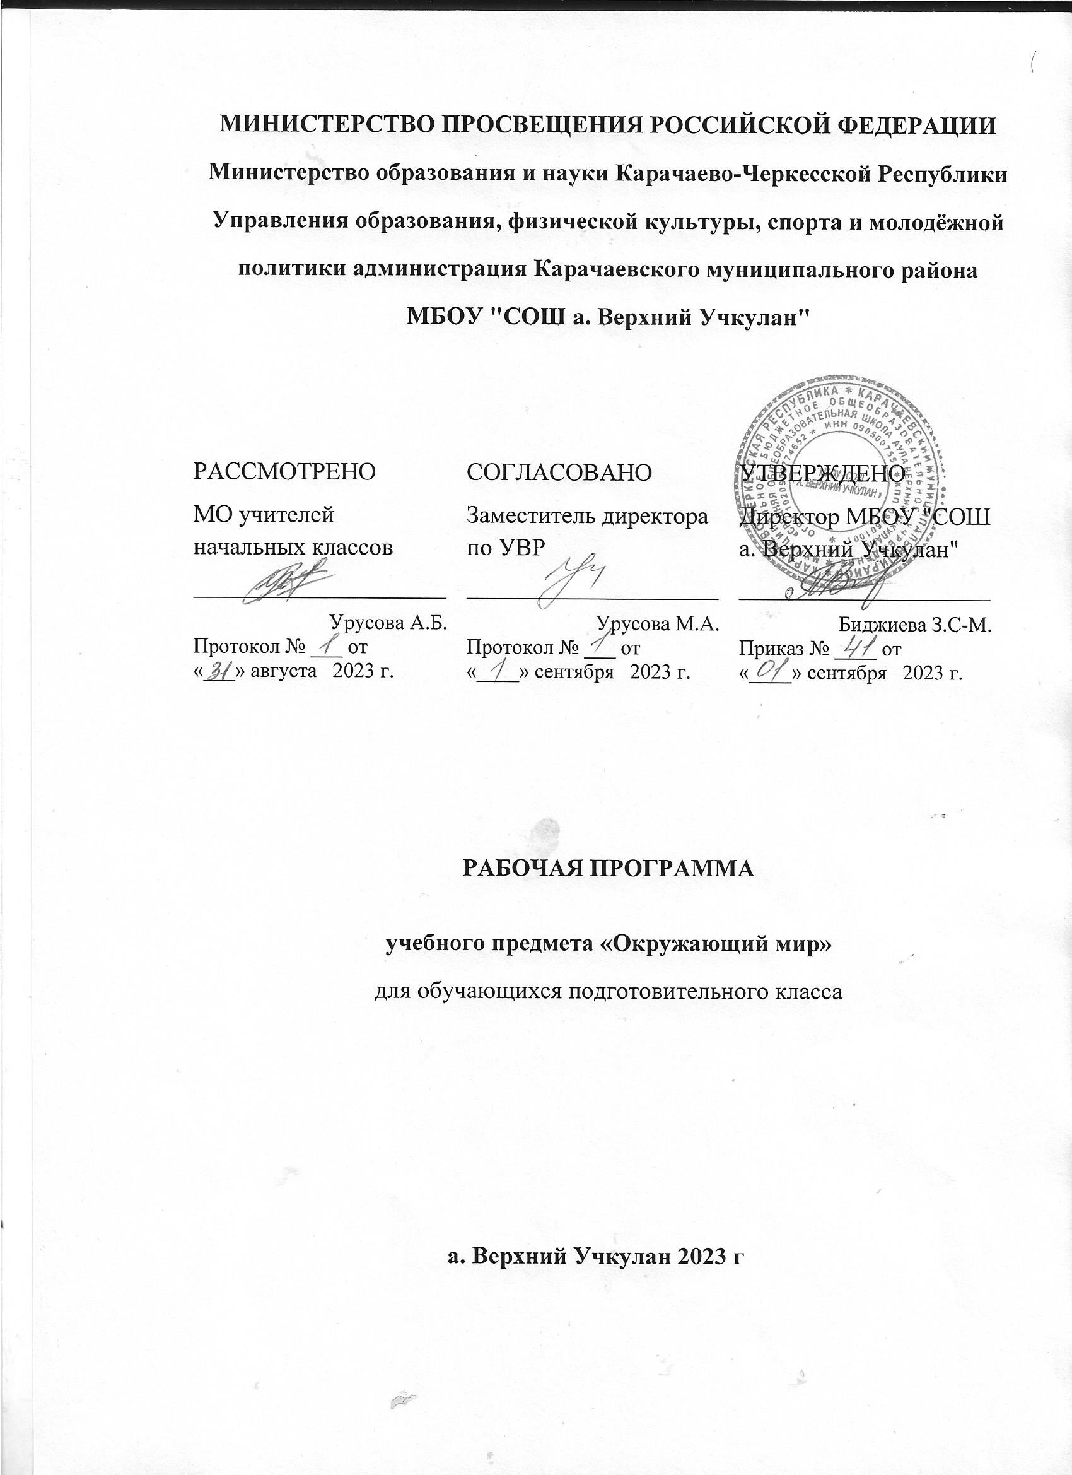

Окружающий мир (подг. класс)

Пояснительная записка.

.

По учебному плану школы на изучение математики в подготовительном

классе отводится 1 час, что составляет 33 урока в год.

Основная идея курса»Ознакомление с окружающим миром»-показать детям в доступной для их возраста форме единство и взаимосвязь природы ,общества и человека.

У детей 5-6 лет формирование мировоззрения происходит на основе чувственного восприятия предметов и явлений, поэтому все сведения о природе и обществе должны быть эмоционально окрашены и образно выражены.

Основными задачами курса являются:

-обогащение жизненного опыта детей

- систематизация имеющихся и формирование новых представлений о явлениях природы и общественной жизни

-правильное поведение в природе и обществе

-воспитание человека нравственного

Используемая литература при тематическом планировании:

1.А.А.Плешаков «Ознакомление с окружающим миром»

2.В.Г.Безладная «Тропинка в лесу».

3.О.Т.Поглазова «Окружающий мир».

4.Н.Ф.Виноградова «Рассказы-загадки о природе».

5.Л.И.Кулагина,О.Н.Хижнякова «Скоро в школу».

Календарно-тематический план курса «Зелёная тропинка»

|  |  |  |  |
| --- | --- | --- | --- |
| № | **Дата проведения** | | **Тема занятия** |
|  | **план** | **факт** |  |
| 1 |  |  | Звёздное небо. |
| 2 |  |  | Солнце и Луна. |
| 3 |  |  | Радуга. Народные приметы. |
| 4 |  |  | Как узнать растения? |
| 5 |  |  | Травянистые растения. |
| 6 |  |  | Кустарники. |
| 7 |  |  | Деревья. |
| 8 |  |  | Декоративные растения. |
| 9 |  |  | Овощи и фрукты. |
| 10 |  |  | Овощи и фрукты. |
| 11 |  |  | Съедобные и ядовитые растения. |
| 12 |  |  | Лекарственные растения. |
| 13 |  |  | Мхи и папоротники. |
| 14 |  |  | Грибы. |
| 15 |  |  | Растения в твоей «мастерской». |
| 16 |  |  | Как узнать животных? |
| 17 |  |  | В живом уголке. |
| 18 |  |  | Домашние животные. |
| 19 |  |  | Породы собак. |
| 20 |  |  | В мире насекомых. |
| 21 |  |  | В мире рыб. |
| 22 |  |  | В мире птиц. |
| 23 |  |  | В мире зверей. |
| 24 |  |  | Какие ещё бывают животные? |
| 25 |  |  | Времена года. Осень. |
| 26 |  |  | Времена года. Зима. |
| 27 |  |  | Времена года. Весна. |
| 28 |  |  | Времена года. Лето. |
| 29 |  |  | Правила безопасности дорожного движения. |
| 30 |  |  | Пожарная безопасность. |
| 31 |  |  | Вода бывает опасной! |
| 32 |  |  | Велосипед - мой друг! |
| 33 |  |  | Безопасные каникулы! |